:: 22.02.13 :: В Кемеровском институте РЭУ им. Г.В. Плеханова прошла презентация книги «Продолжение подвига: 1812 – 1941-1945 годы»
21 февраля 2012 года в Кемеровском институте Российского экономического университета имени Г.В. Плеханова состоялась презентация книги «Продолжение подвига: 1812 – 1941-1945 годы». Сборник содержит очерки о Отечественной войне 1812 года и воспоминания участников Великой Отечественной войны. В подготовке сборника активное участие приняли к.и.н., профессор Девяткин Г.Т., к.и.н., профессор Цукрова Н.Г., студенты института, которые встречались с ветеранами и записывали их воспоминания о Сталинградской, Курской битве и других событиях Великой Отечественной войны.
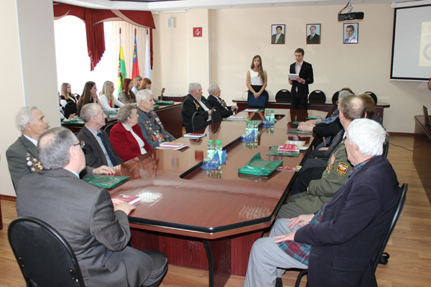
Книга содержит обращение к читателям Председателя Совета народных депутатов Кемеровской области Н.И. Шатилова, секретаря Общественной палаты Кемеровской области И.Н. Рондик и ректора Кемеровского института РЭУ имени Г.В. Плеханова д.э.н., профессора Ю.Н. Клещевского.
Главная идея книги – донести до молодого поколения понятие единства духа, преданности, рассказать о героизме, мужестве и патриотизме русского народа. Патриотическое воспитание является составной частью образовательного процесса, поэтому книга рекомендована для использования в школах и вузах.
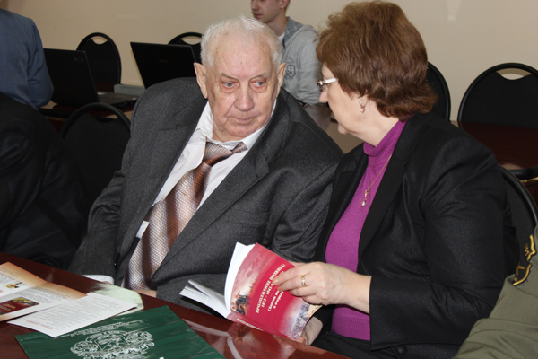
На презентацию пришли авторы воспоминаний - ветераны Великой Отечественной войны Михаил Гурьевич Лазарев и Сергей Федорович Иванов. Они поделились своими впечатлениями от работы с вузом. На встрече также присутствовали ветераны Ленинского района г. Кемерово, представители СМИ.
Поколение, закаленное войной, убеждено, что такие книги необходимо создавать не просто для сохранения памяти о великих подвигах героев. А еще и для того, чтобы молодежь на их примере воспитывала в себе чувство гражданского долга, любви и верности своей стране.
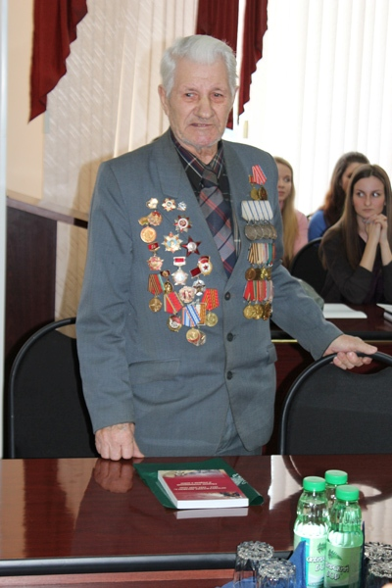
Руководством вуза награждены преподаватели и студенты, принимавшие участие в подготовке книги. Отмечен значительный вклад в работу по редактированию и художественному оформлению книги сотрудников редакционно-издательского отдела Журиной И.Н., Леоновой Л.Ю., Соколовой А.А.
Теплая встреча была дополнена проникновенным исполнением песни «Журавли» студенткой 2 курса отделения среднего профессионального образования З. Голобиной. Продолжилось общение студентов и ветеранов в неформальной обстановке, за чашкой чая, где ветераны еще раз смогли вспомнить и рассказать молодежи о таких тяжелых, но таких дорогих сердцу минутах своей боевой славы.
